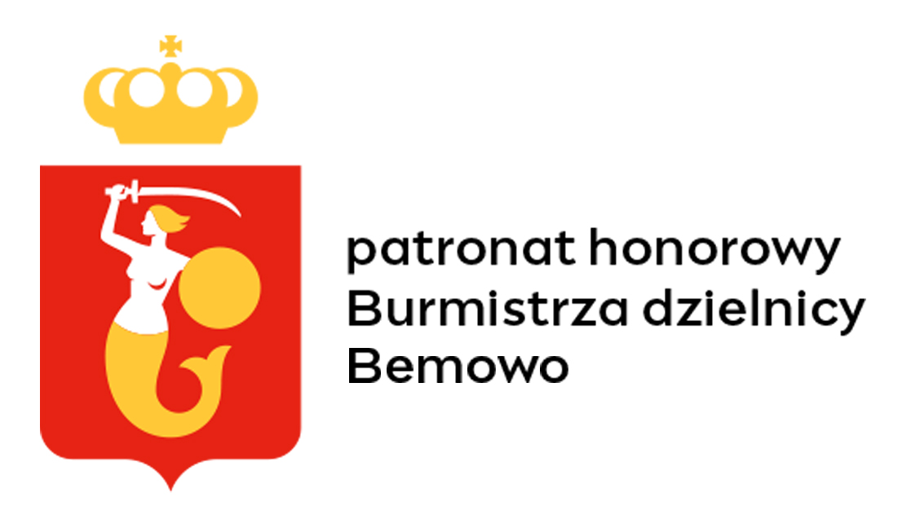

DZIELNICOWY KONKURS HISTORYCZNO - LITERACKI
pod honorowym patronatem Urszuli Kierzkowskiej,
Burmistrza Dzielnicy Bemowo m.st. warszawy

Warszawskie dzieci pójdziemy w bój…

Mali Powstańcy, Zawiszacy i Sanitariuszki z AK
– nasi rówieśnicy

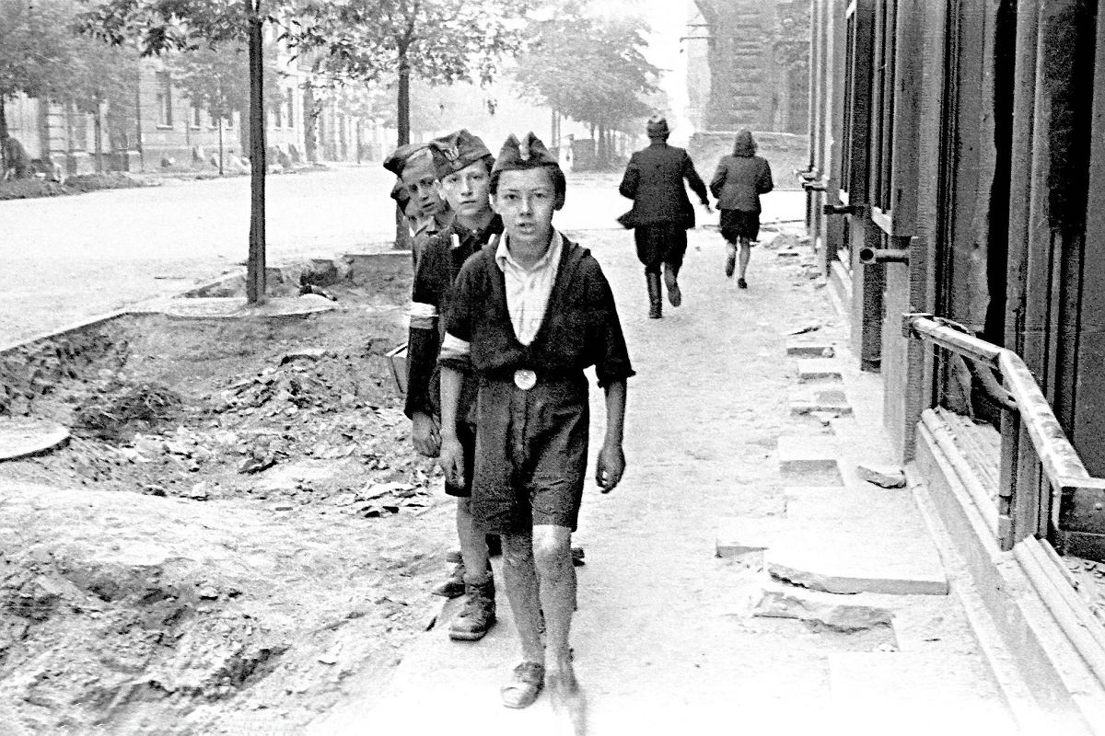
Powstanie warszawskie. Młodzi chłopcy maszerują ul. Sienkiewicza, Warszawa, sierpień 1944 r. (Fot. Marian Grabski 'Wyrwa' / Muzeum Powstania Warszawskiego)
Źródło: wyborcza.pl|Warszawa; data dostępu 04.10.2023 r.
Regulamin konkursu
Organizator:
Szkoła Podstawowa nr 350 im. Armii Krajowej w Warszawie,
ul. Irzykowskiego 1a, tel. 22 664 61 93, mail: sp350@eduwarszawa.pl

Cele konkursu:
- pielęgnowanie postaw patriotycznych,
- pogłębianie zainteresowania historią powstania warszawskiego,
- propagowanie literatury dziecięcej o tematyce powstańczej,
- kształtowanie twórczej aktywności uczniów,
- rozwijanie wyobraźni i umiejętności świadomej ekspresji uczuć i stanów emocjonalnych,
- zachęcenie do swobodnego wyrażania refleksji we własnych tekstach,
- ocalenie od zapomnienia sztuki pisania listów,
- kultywowanie tradycji szkoły.

Zasady konkursu:
- Konkurs skierowany jest do uczniów szkół podstawowych z klas IV-VIII.
- Zadanie konkursowe polega na napisaniu w formie tradycyjnego listu swoich przemyśleń i pytań do bohaterskiego rówieśnika z czasów powstania warszawskiego. Zachęcamy współczesnych nastolatków do podzielenia się refleksjami i marzeniami oraz do zainteresowania się, czego pragnęli ich rówieśnicy z tamtego okresu.
- Kryteria oceniania:
- zgodność pracy z tematem konkursu,
- poprawność stylistyczna i językowa,
- poziom literacki pracy,
- samodzielność i oryginalność,
- umiejętność przekazania emocji,
- zachowanie kwestii formalnych (data, podpis), poprawne stosowanie pisowni zwrotów grzecznościowych.
- Tradycyjnie i odręcznie napisany list do rówieśnika z okresu powstania warszawskiego będzie oceniany w dwóch kategoriach wiekowych:
- uczniowie klas IV-VI,
- uczniowie klas VII-VIII.

- Termin ogłoszenia konkursu: 06 listopada 2023 r.
- Termin nadsyłania prac: 15 grudnia 2023 r.
- Prace należy doręczyć lub nadesłać na adres: Szkoła Podstawowa nr 350
im. Armii Krajowej, ul. Irzykowskiego 1a, 01-317 Warszawa z dopiskiem na kopercie:
Dzielnicowy Konkurs – Mali Powstańcy, Zawiszacy i Sanitariuszki z AK
– nasi rówieśnicy
- Do pracy powinna być dołączona karta zgłoszenia z następującym danymi: imię i nazwisko ucznia, numer telefonu rodzica/prawnego opiekuna ucznia, nazwa szkoły, do której uczeń/uczestnik konkursu uczęszcza, imię i nazwisko nauczyciela-opiekuna (zał. 1) oraz zgoda na publikację pracy (zał. 2).
- Regulamin konkursu zamieszczony jest na stronie internetowej szkoły. Informacje o wynikach konkursu oraz o terminie jego podsumowania i wręczenia nagród zostaną opublikowane na stronie internetowej oraz na Facebooku szkoły 01 lutego 2024 r.
- Wręczenie dyplomów i nagród odbędzie się na uroczystej akademii w Szkole Podstawowej nr 350 w Warszawie. Dokładny termin podamy w oddzielnej wiadomości.
W celu pogłębienia wiedzy z okresu powstania warszawskiego, polecamy niżej wymienioną literaturę:
Chmielewski, Henryk Jerzy – Tytus, Romek i A’Tomek jako warszawscy powstańcy 1944
Korbal, Rafał – Powstanie warszawskie
Kowaleczko-Szumowska, Monika – Fajna Ferajna
Kowaleczko-Szumowska, Monika – Galop’44
Rusinek, Michał – Zaklęcie na ”W”
Szarkowie Joanna i Jarosław - Powstanie warszawskie – Historia dla najmłodszych

Nauczyciele odpowiedzialni:
Bogusława Zienkiewicz-Sasin, mail: BZienkiewicz@eduwarszawa.pl
Joanna Rzępała, mail: JRzepala@eduwarszawa.pl
Małgorzata Osiak, mail: MOsiak@eduwarszawa.pl
Anna Karos-Bakun, mail: AKaros@eduwarszawa.pl
Załącznik 1
KARTA ZGŁOSZENIA uczestnika Dzielnicowego Konkursu Historyczno-Literackiego
Mali Powstańcy, Zawiszacy i Sanitariuszki z AK – nasi rówieśnicy
- Imię i nazwisko uczestnika konkursu, wiek, klasa
………………………………………………………………………………………….
- Numer telefonu rodzica/prawnego opiekuna uczestnika konkursu …………………………………………………………………………………………..
- Nazwa szkoły, do której dany uczeń uczęszcza /adres, telefon/ …………………………………………………………………………………………. …………………………………………………………………………………………..
- Imię i nazwisko nauczyciela-opiekuna …………………………………………………………………………………………..

Podpis rodzica lub opiekuna Podpis uczestnika

…………………………………………… …….……………………………………

Załącznik 2
Zgoda rodziców / prawnych opiekunów dziecka ...............................................................................................
Imię i nazwisko dziecka .......................................................... ……………………………………………………………………………………………
Klasa ....................................................................................
Nazwa, numer i adres szkoły ……………………………………………..
……………………………………………………………………………………………

OŚWIADCZENIE
Wyrażam zgodę na udział /imię i nazwisko uczestnika/ ………………………………………………………………………………………………… w Dzielnicowym Konkursie Historyczno-Literackim Mali Powstańcy, Zawiszacy i Sanitariuszki z AK – nasi rówieśnicy organizowanym przez Szkołę Podstawową nr 350 im. Armii Krajowej w Warszawie. Jednocześnie wyrażam zgodę na przetwarzanie danych osobowych na potrzeby konkursu oraz wyrażam zgodę na bezpłatne wykorzystanie pracy i wizerunku w celach konkursowych.
Prosimy o czytelne wpisanie imienia i nazwiska rodziców / prawnych opiekunów

podpis........................................

Data .........................................

